敏腦系統操作
- 追加、追減要分別操作
- 案例：各國民小學100年追加減預算(詳如附件1)
1、進入敏腦系統→預算分配畫面
(路徑：資料維護-預算分配-預算資料分配建立-點選”預算科目名稱”進入)
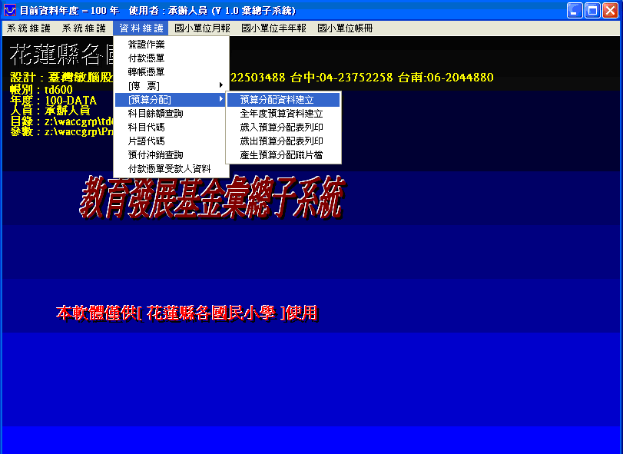
追加一般行政-人事費-3,203,000元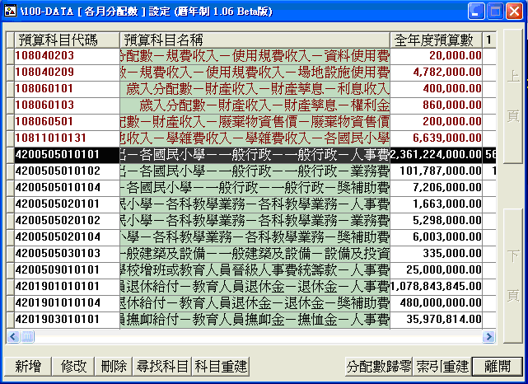

追加一般行政-人事費-3,203,000元，分別輸入至「追加減預算數」「9月」「10月」「11月」「12月」(詳如各國小分配表附件1)欄位→點選「完成」
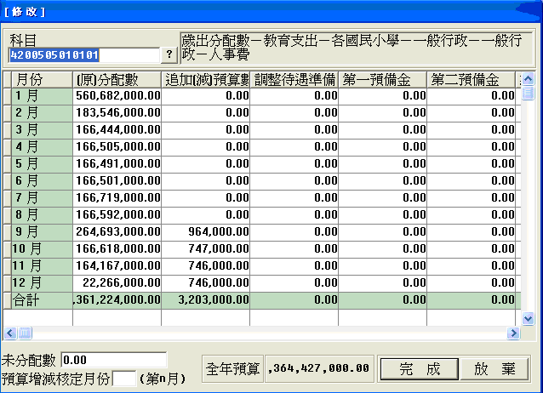

追加一般行政-業務費-1,369,000元

追加一般行政-業務費-1,369,000元，分別輸入至「追加減預算數」「9月」「12月」 (詳如各國小分配表附件1)欄位→點選「完成」
(200,000為未分配數放在12月份)
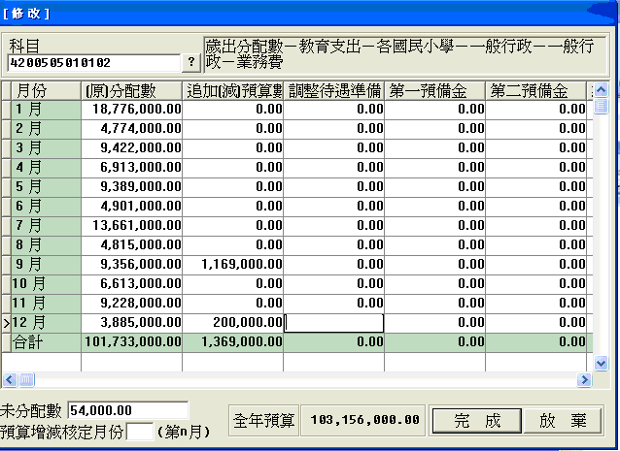

追加各科教學業務-業務費- 382,000元

追加各科教學業務-業務費-382,000元，分別輸入至「追加減預算數」「9月」「12月」 (詳如各國小分配表附件1)欄位→點選「完成」
(9月追加2841000元、12月份追減未分配2,459,000元)

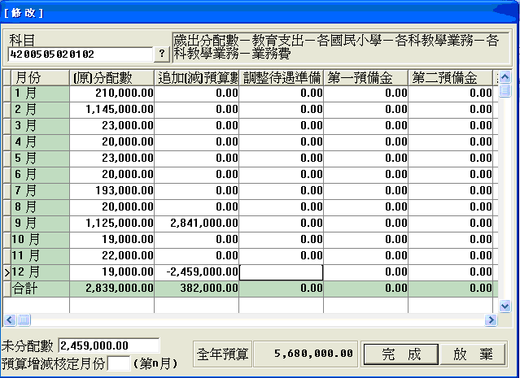

追減各科教學業務-獎補助費- -6,003,000元

追減各科教學業務-獎補助費-6,003,000元，分別輸入至「追加減預算數」「12月」 (詳如各國小分配表附件1)欄位→點選「完成」
(12月份追減未分配6,003,000元)
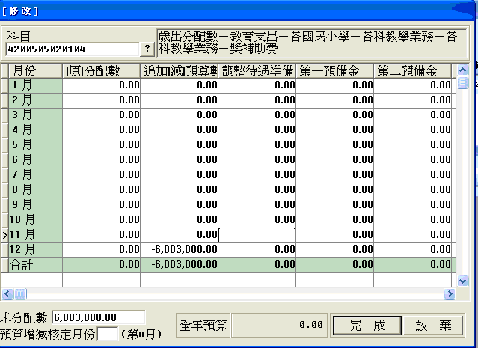

追,加一般建築及設備-設備及投資 123,000元

追加一般建築及設備-設備及投資123,00元，分別輸入至「追加減預算數」「9月」 (詳如各國小分配表附件1)欄位→點選「完成」

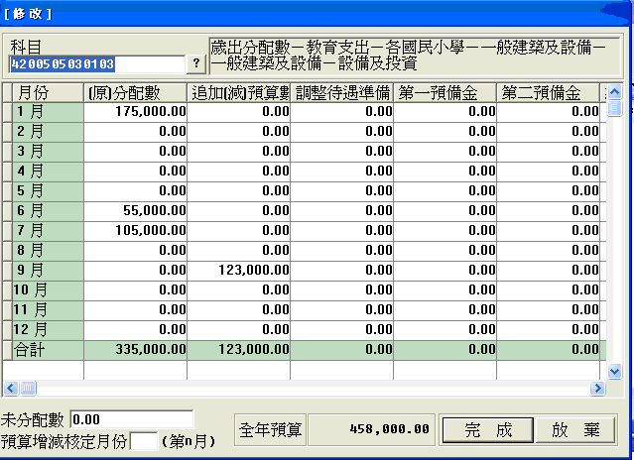

2、開立分錄轉帳傳票：
(1)由資料維護-傳票-分錄轉帳進入系統
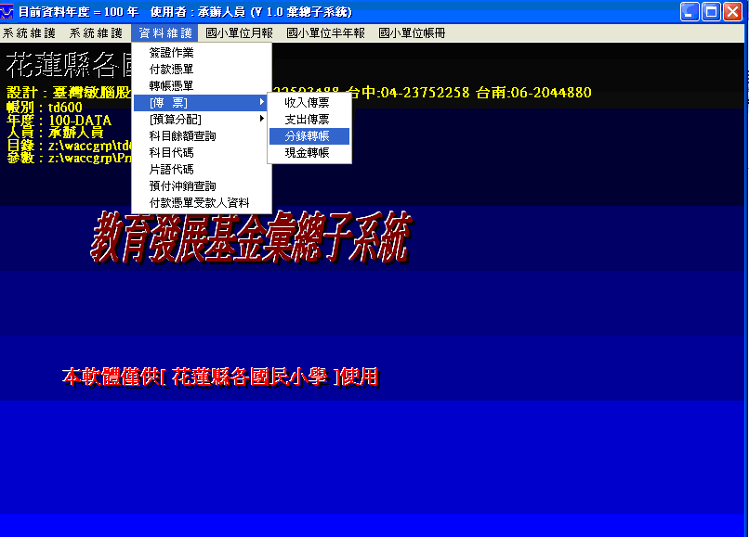
(2)點選「分錄種類」-預算核定
點選「自動產生分錄」
確認「類別」-經費類、「核定種類」-追加預算(配合案例)
點選「開始」

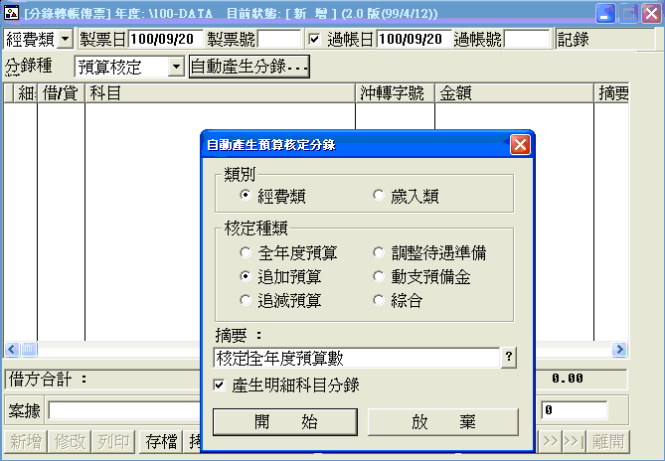

(3)出現視窗→點選「否」
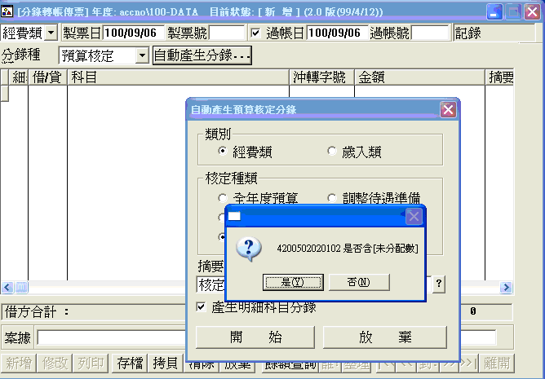

(4)完成→點選「存檔」

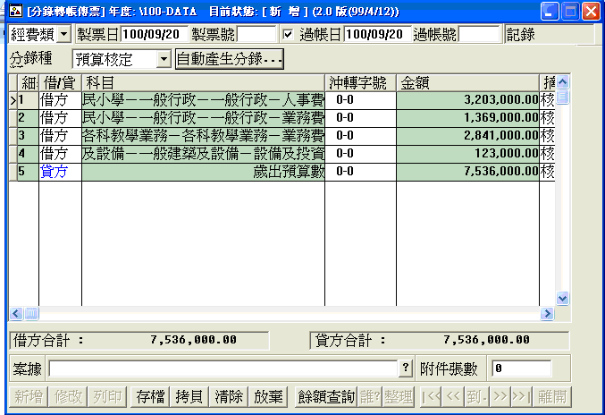

確認「類別」-經費類、「核定種類」-追減預算(配合案例)
點選「開始」

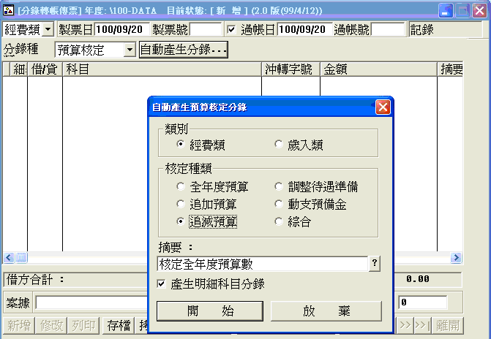

(3)出現視窗→點選「否」
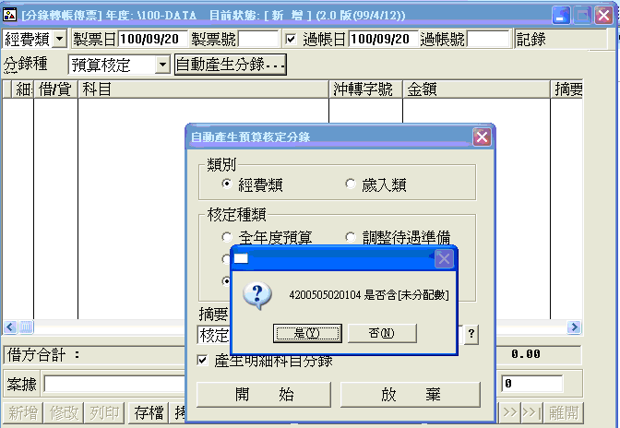
完成→點選「存檔」
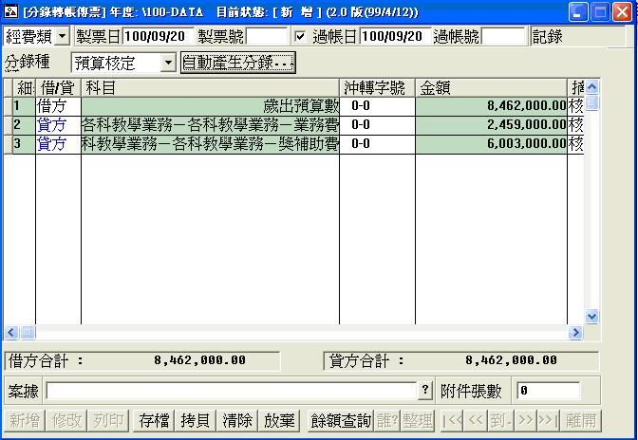

3、開立分錄轉帳傳票：
點選「分錄種類」-預算分配
點選「自動產生分錄」
確認「類別」-經費類、「分配種類」-追加預算)-摘要(核定9月份追減分配數)
點選「開始」

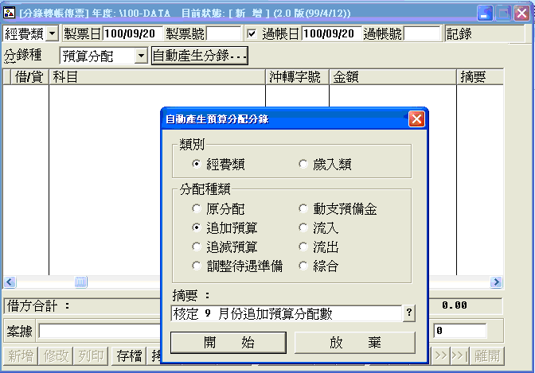
完成→點選「存檔」→-跳年是否自動產生收入傳票之分配分錄→點選「是」

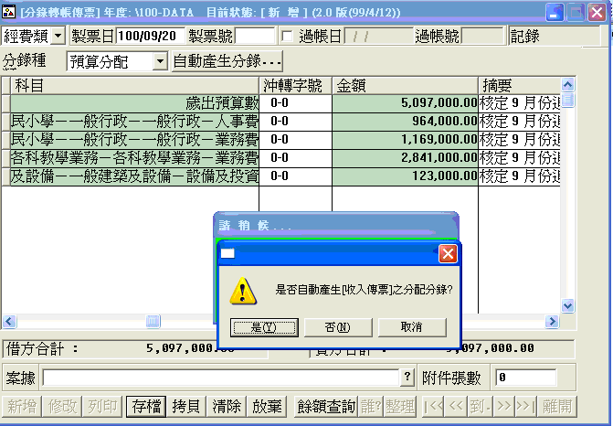

4.檢查「經費累計表」(由國小單位月報－累計表－經費類累計表)
(預算追加數合計數應與各校追加減數分配表數額相等)
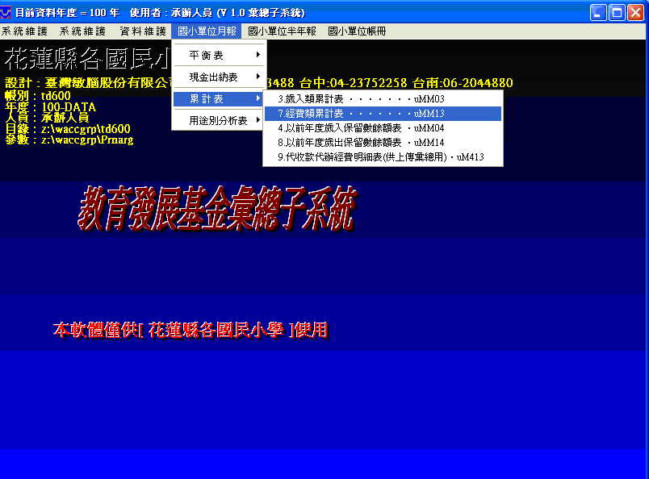
檢查「經費累計表」(預算追加數合計數應與各校追加減數分配表數額相等)
